QCM
Niveau Première S
Thème 3C : Le cristallin : une lentille vivante
Pour chaque question, il vous est donné quatre propositions A, B, C et D.
Une, deux ou trois propositions peuvent être exactes.
Répondez en cochant la ou les propositions exactes.

QUESTION N°1

Le cristallin de l’œil joue le rôle d’une lentille :
A) - convergente.
B) - divergente.
C) - biconcave
D) - biconvexe

QUESTION N°1 : A : Vrai, B : Faux, C : Faux, D : Vrai.

QUESTION N°2

L’image d’un objet placé loin se forme sans accommodation pour un œil normal :
A) - entre le cristallin et la rétine.
B) - sur la rétine.
C) - après la rétine.
D) - derrière le cristallin.

QUESTION N°2 : A : Faux, B : Vrai, C : Faux, D : Faux.

QUESTION N°3

L’image d’un objet placé loin se forme sans accommodation pour un œil myope :
A) - entre le cristallin et la rétine.
B) - sur la rétine.
C) - après la rétine.
D) - derrière le cristallin.

QUESTION N°3 : A : Vrai, B : Faux, C : Faux, D : Faux.

QUESTION N°4

L’image d’un objet placé loin se forme sans accommodation pour un œil hypermétrope :
A) - entre le cristallin et la rétine.
B) - sur la rétine.
C) - après la rétine.
D) - derrière le cristallin.

QUESTION N°4 : A : Faux, B : Faux, C : Vrai, D : Faux.

QUESTION N°5

Le cristallin est un organe très particulier : il est dépourvu de tissu conjonctif, de cellules nerveuses et de capillaires sanguins. Dans sa partie centrale, les cellules allongées qui le constituent sont parfaitement transparentes et laissent donc passer la lumière.
Le cristallin est suspendu par des ligaments reliés à un muscle en anneau (muscle ciliaire). En se contractant, il provoque le glissement des cellules du cristallin de telle sorte que le cristallin prend une forme plus bombée. Ce processus d’accommodation, en augmentant la vergence du cristallin, permet de voir nettement les objets proches.

Le phénomène qui permet à l’œil de voir aussi bien les objets éloignés que les objets proches c’est
A) - la vergence
B) - l’accommodation
C) - la contraction du muscle ciliaire
D) - l’absence de tissu conjonctif.

QUESTION N°5 : A : Faux, B : Vrai, C : Faux, D : Faux.

QUESTION N°6

Le cristallin est un organe très particulier : il est dépourvu de tissu conjonctif, de cellules nerveuses et de capillaires sanguins. Dans sa partie centrale, les cellules allongées qui le constituent sont parfaitement transparentes et laissent donc passer la lumière.
Le cristallin est suspendu par des ligaments reliés à un muscle en anneau (muscle ciliaire). En se contractant, il provoque le glissement des cellules du cristallin de telle sorte que le cristallin prend une forme plus bombée. Ce processus d’accommodation, en augmentant la vergence du cristallin, permet de voir nettement les objets proches.

Pour observer les objets proches, le cristallin prend une forme
A) - plus fine, alors sa vergence diminue.
B) - plus bombée alors sa vergence augmente.
C) - plus bombée alors sa vergence diminue.
D) - plus fine alors sa vergence augmente.

QUESTION N°6 : A : Faux, B : Vrai, C : Faux, D : Faux.

QUESTION N°7

Dans la partie centrale du cristallin, les cellules n’ont pas de noyau et sont totalement dépourvues d’organite. Leur cytoplasme est constitué à plus de 90% de protéines (appelées cristallines) qui forment un réseau ordonné se traduisant par un aspect de gel optiquement très homogène.
Le métabolisme des cellules du cristallin est très particulier. en effet, elles reçoivent leurs nutriments solubles par diffusion à partir de l’humeur aqueuse.

Le cristallin est composé :
A) - de cellules vivantes ayant conservé leurs organites cellulaires
B) - de cellules vivantes sans noyau et sans organite
C) - de cellules vivantes qui réalisent un métabolisme cellulaire à partir de nutriments
D) - de cellules vides qui laissent passer la lumière.

QUESTION N°7 : A : Faux, B : Vrai, C : Vrai, D : Faux.

QUESTION N°8

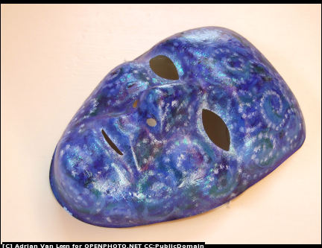

Vision avec et sans cataracte
http://openphoto.net/gallery/image.html?image_id=19837&hints=

La cataracte est un phénomène qui peut se développer avec le vieillissement. Une partie interne de l'œil, appelée cristallin, perd alors de sa clarté et de sa transparence. Le cristallin devient aussi opaque qu'une fenêtre givrée.
A) - La cataracte est une anomalie de tous les organes internes de l’œil.
B) - La cataracte est un défaut de la transparence et de l’élasticité du cristallin.
C) - La cataracte est due à l’opacité du cristallin.
D) - La cataracte provoque des troubles de la vision comme une image manquant de contraste et de clarté.

QUESTION N°8 : A : Faux, B : Vrai, C : Vrai, D : Vrai.

QUESTION N°9

Dans l’oeil, les images se forment sur :
A) - l’iris.
B) - le cristallin.
C) - l’humeur aqueuse.
D) - la rétine.

QUESTION N°9 : A : Faux, B : Faux, C : Faux, D : Vrai.

QUESTION N°10

Quand un objet s’approche de l’oeil, le cristallin se modifie ; c’est le phénomène :
A) - de mise au point.
B) - d’accomodation.
C) - d’acclimatation.
D) - d’adaptation.

QUESTION N°10 : A : Faux, B : Vrai, C : Faux, D : Faux.

QUESTION N°11

Le cristallin :
A) - est constitué de cellules mortes.
B) - est assimilable à une lentille convergente.
C) - est indéformable.
D) - est constitué de cellules dont le fonctionnement est très particulier.

QUESTION N°11 : A : Faux, B : Vrai, C : Faux, D : Vrai.

QUESTION N°12
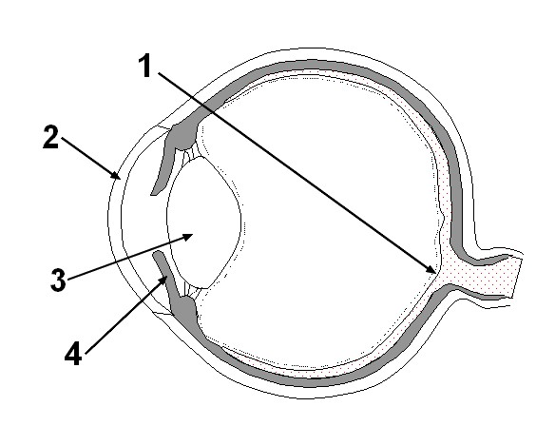
Schéma d'une coupe d'œil humain
Schémas SVT académie de Dijon : http://svt.ac-dijon.fr/schemassvt/

Sur ce schéma, le cristallin correspond au numéro :
A) - 1
B) - 2
C) - 3
D) - 4

QUESTION N°12 : A : faux, B : faux, C : vrai, D : faux.

QUESTION N°13
S
Schéma d'une coupe d'œil humain
Schémas SVT académie de Dijon : http://svt.ac-dijon.fr/schemassvt/

Sur ce schéma, la rétine correspond au numéro:
A) - 1
B) - 2
C) - 3
D) - 4

QUESTION N°13 : A : vrai, B : faux, C : faux, D : faux.

QUESTION N°14

Le cristallin :
A) - laisse passer la lumière
B) - émet des messages nerveux
C) - permet de percevoir les couleurs
D) - permet l'accomodation

QUESTION N°14 : A : vrai, B : faux, C : faux, D : vrai.

QUESTION N°15

Le cristallin est composé :
A) - de cellules vivantes
B) - de cellules mortes
C) - d’un liquide appelé humeur
D) - de neurones

QUESTION N°15 : A : vrai, B : faux, C : faux, D : faux.

QUESTION N°16

Les cellules du cristallin ont pour particularité :
A) - de ne jamais se renouveler
B) - d'être photosensibles
C) - d'être transparentes
D) - de contenir 3 pigments différents

QUESTION N°16 : A : faux, B : faux, C : vrai, D : faux.

QUESTION N°17

La myopie est due :
A) - à une opacification du cristallin
B) - à un défaut de forme du cristallin
C) - à une destruction du cristallin
D) - à un non-renouvellement des cellules du cristallin

QUESTION N°17 : A : faux, B : vrai, C : faux, D : faux.

QUESTION N°18
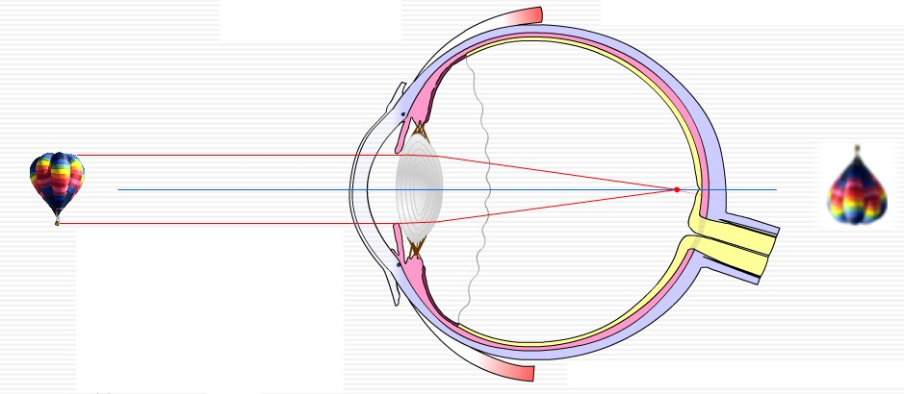
Schéma d'un œil myope
Logiciel Œil - Pierre Perez

Cette personne est myope car :
A) - sa cornée ne permet pas une accomodation efficace
B) - son cristallin ne permet pas une accomodation efficace
C) - L'image se forme en avant de la rétine
D) - L'image se forme en arrière de la rétine

QUESTION N°18 : A : faux, B : vrai, C : vrai, D : faux.

QUESTION N°19
Perception par une personne souffrant d'une anomalie de vision
BIPS modifié

Une personne ayant une telle vision :
A) - souffre de myopie
B) - souffre de presbytie
C) - souffre de cataracte
D) - est daltonienne

QUESTION N°19 : A : faux, B : vrai, C : faux, D : faux.

QUESTION N°20

Le cristallin est :
A) - comparable à une lentille
B) - comparable au diaphragme d'un appareil photo
C) - un muscle
D) - composé de cônes et de batonnets

QUESTION N°20 : A : vrai, B : faux, C : faux, D : faux.

QUESTION N°21

Avec l'âge on observe :
A) - Un épaississement du cristallin
B) - Une augmentation de l'élasticité du cristallin
C) - une accélération des mitoses des cellules du cristallin
D) - une perte de souplesse du cristallin

QUESTION N°21 : A : faux, B : faux, C : faux, D : vrai.

